Pielikums Nr. 2
PIKC "Daugavpils tehnikums"
2021. gada 16.augusta
Protokolam Nr. 1.26/08/1
PRETENDENTA FINANŠU UN TEHNISKAIS PIEDĀVĀJUMS IEPIRKUMAM
"Informācijas izkārtņu izgatavošana un uzstādīšana"
Iepirkuma identifikācijas Nr. PIKC DT 2021/08
- Vispārīgie noteikumi.
  - Ja tehniskajā specifikācijā norādīts konkrēts preču vai standarta nosaukums vai kāda cita norāde uz specifisku preču izcelsmi, īpašu procesu, zīmolu vai veidu, Pretendents var piedāvāt ekvivalentas preces vai atbilstību ekvivalentiem standartiem, kas atbilst tehniskās specifikācijas prasībām un parametriem un nodrošina tehniskajā specifikācijā prasīto.
  - Ja tehniskajā specifikācijā norādīti konkrēti preces gabarītizmēri bez pieļaujamās atkāpes amplitūdas, tad pieļaujamā atkāpe ir +/-10%.
  - Pretendentam piedāvājums jāiesniedz par visu tehniskajā specifikācijā norādīto apjomu.
  - Pretendenta piedāvājumā preces aprakstā tiek norādīta konkrēta prece (preces nosaukums, modelis, ražotājs u.c. preci identificējoša informācija ar linku uz preces aprakstu ražotāja mājaslapā, ja pretendents nav ražotājs), kā arī preces īpašības un lietošanas un glabāšanas noteikumi, ja ražotājs tādus paredzējis.
- Apraksts un apjoms:
Nr. p.k. | Preces nosaukums un apraksts | Pretendenta  preces nosaukums un apraksts | Mērvienība | Daudzums | Kopēja cena bez PVN
1. | Informācijas izkārtne ar rami  Izmēri: 1300x1700mm  Materiāli: divpusēja bagete (krāsa: pēc pasūtītāja izvēles)  Dekoratīvs krāsains organiskais stikls: LUCITELUX® SATIN MATTE FROST vai ekvivalents  Stiprinājumu sistēma: montāžai griestos  Druka: uz krāsaina stikla |  | gab. | 2

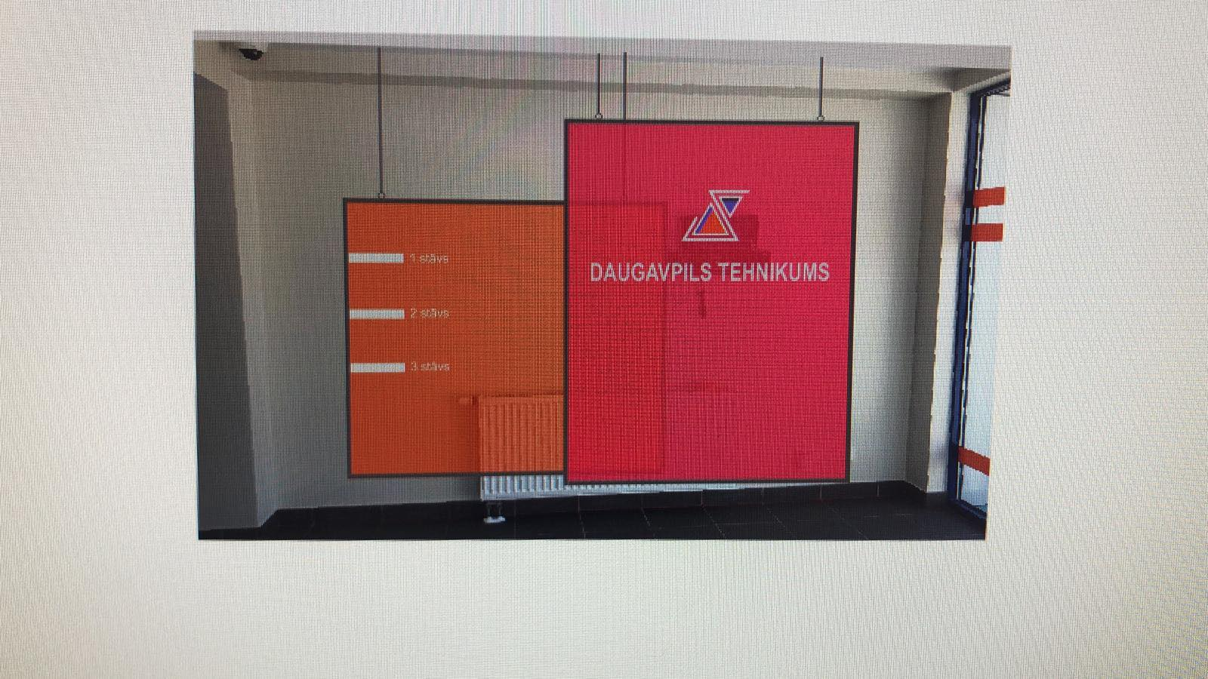

- Informācijas izkārtņu izgatavošanas un uzstādīšanas termiņš: līdz 30.08.2021.
- Piegādātājam jānodrošina informācijas izkārtnes Bauskas ielā 23, Daugavpilī (dzelzceļu laboratorija).
- Plānotā līguma cena nepārsniedz EUR1000,00 (viens tūkstotis euro 00 centi).
- Piegādātājs apņemas izgatavot, piegādāt, uzstādīt informācijas izkārtnes.
- Pirms informācijas izkārtņu izgatavošanas un uzstādīšanas piegādātājam jāsaskaņo izkārtnes skice.
- Izpildītājam jāsniedz organiskā stikla paraugs un tehniskā dokumentācija ar aprakstu (vai sertifikāts).
- Cenā ir iekļautas visas ar Preces izgatavošanas, piegādi, izkraušanu, uzstādīšanu saistītie izdevumi, visi nodokļi, nodevas, nepieciešamās administratīvās izmaksas, kā arī citi izdevumi, lai kvalitatīvi veiktu Preču piegādi, uzstādīšanu, izņemot pievienotās vērtības nodokli.
Parakstītāja vārds, uzvārds
Ieņemamais amats
Paraksts
Datums
z.v.

